Старшая гр № 11
Конспект занятия по математике
Тема: Деление квадрата на 2 равные части.
Пр. сод: учить делить квадрат на 2 равные части, называть части и сравнивать целое и часть.
Совершенствовать навыки счёта в пределах 10.
Развивать представление о том, что результат счета не зависит от его направления.
Развивать умение двигаться в заданном направлении, меняя его по сигналу.
Материал: Квадраты 8*8, ножницы, клей., ½ тетрадного листа, ручка, цветные карандаши.

Ход занятия:
1 часть:
-Посмотри, у тебя на столе 2 квадрата.
-Как можно разделить квадраты пополам (т.е на 2 равные части) разными способами?
Как ты можешь это сделать?
(2 способа: 1й квадрат сложить пополам, второй квадрат сложить по диагонали)
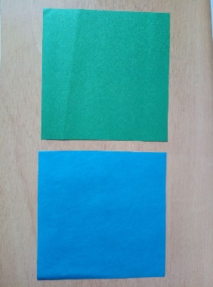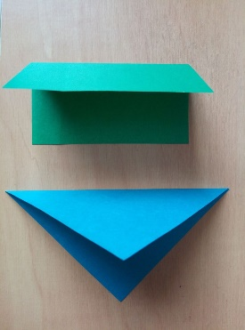

-Какие фигуры у тебя получились? (прямоугольники и треугольники.)
-Сколько частей получилось при делении каждого квадрата?
- Разрежь один квадрат, чтобы получилось 2 прямоугольника.
-Разрежь второй квадрат, чтобы получилось 2 треугольника.
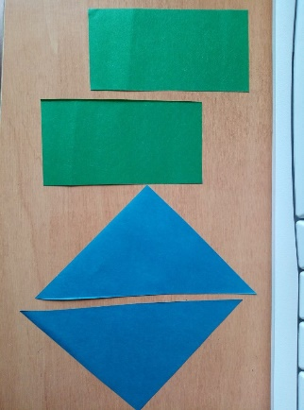
-Покажите половину квадрата.
-Что больше: целый квадрат или одна его часть?
-Что меньше: часть квадрата или целый квадрат?
-Как думаешь, какой предмет можно придумать, используя прямоугольник и треугольник? (Лодочку)
- Срежь углы у прямоугольников и расположи лодочку на альбомном листе.
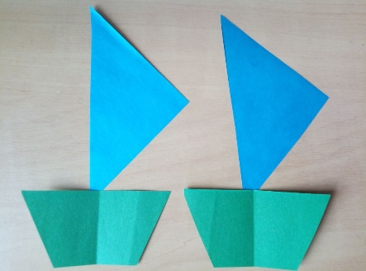
/Аппликацию можно закончить после занятия в свободное время/
2 часть:
Игровое упражнение: «Кораблики уходят в море»
Взрослому нарисовать 10 небольших корабликов разного цвета на одной полоске.

- Сколько всего корабликов уходит в море?
-В каком направлении ты считал(а)? (слева направо)
-Посчитай теперь кораблики справа налево.
-Сколько всего корабликов?
-Изменилось ли число корабликов? (нет)
-А теперь посчитай кораблики по порядку, слева направо, называя цвет и порядковое место кораблика. (Н-р, желтый- первый, красный- второй…)
- Который по счёту жёлтый кораблик?
-Посчитай кораблики по порядку справа налево, называя цвет и порядковое место.
-Изменилось ли порядковое место жёлтого кораблика? (да)
- Которым по счёту он стал? (10м)
Вывод: порядковое место предмета меняется в зависимости от того, с какой стороны мы начинаем считать. Но принято считать слева направо.
Физминутка:
https://yandex.ru/video/preview/?filmId=10904715364899139725&text=музыкальная%20физминутка%20для%20детей%205-6%20лет-%20видео%20в%20ютубе&path=wizard&parent-reqid=1587275107511698-129767830077140615500300-production-app-host-sas-web-yp-62&redircnt=1587275199.1

3 часть:
Графический диктант. Рисование по клеточкам «Кораблик»
-Возьмите 1/2 тетрадного листа в клеточку и расположите его горизонтально.
Отступите 10 клеток слева и 2 клетки сверху и поставьте «точку».
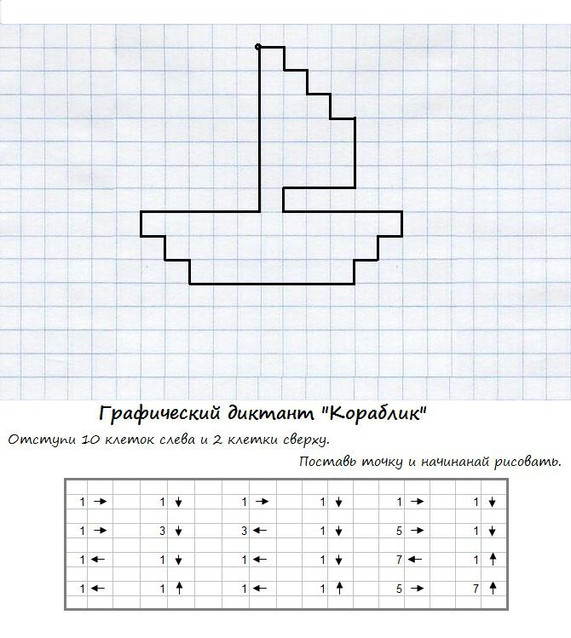
-Кораблик, пожалуйста, раскрась в любое свободное время.))

Буду рада, если ты свою работу пришлёшь мне
Спасибо!

